 | 法務部行政執行署花蓮分署新聞稿  發稿日期：110年11月30日  發稿機關：法務部行政執行署花蓮分署  聯 絡 人：行政執行官邱俊諭  連絡電話：03-834-8516

年終清倉大拍賣
來花蓮分署撿便宜正是時候
法務部行政執行署花蓮分署12月份「123全國聯合拍賣日」將於110年12月7日（星期二）熱鬧登場。本次聯合拍賣會是本年度最後一次，各種優惠商品清倉出售，想搶好康的民眾千萬別錯過。
首先是上午10點在花蓮縣警察局違規車輛保管場（花蓮市民權八街27號）拍賣Lexus轎車（2010年出廠，4608C.C.），該車雖曾發生碰撞車況較差，惟內裝大致完整，且本次是第二次拍賣，出價只要達第一次拍賣底價一半就有機會得標，想撿便宜的民眾不妨到場看看。緊接著下午2點30分開始在花蓮分署（花蓮市府前路612號）變賣的原木手作家具系列，諸如：亞杉木製聚寶盆、烏心木製砧板、樟木製鍋墊與杯墊、楠木製小板凳及3人座大板椅等，出清價同樣下殺至店面價5折起，絕對是經濟又實惠的好選擇。至於牛轉乾坤系列木雕，均一價只要新臺幣4,200元，牛年尾聲值得買一件回去扭轉「錢」坤！
花蓮分署表示，每個月第「1」個禮拜「2」下午「3」點為行政執行署各分署的「123全國聯合拍賣日」，各種優惠商品琳瑯滿目，歡迎有興趣民眾到場選購，詳情請參考該分署官方網站拍賣訊息（https://www.hly.moj.gov.tw/）。另為防範新冠肺炎疫情，請參與民眾配合配戴口罩、量體溫、實聯登記、保持社交距離，民眾可安心參加。
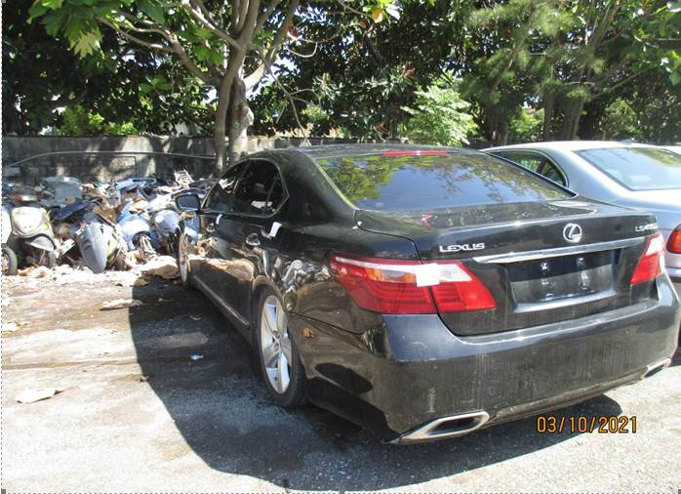
（Lexus轎車後方圖，2010年出廠，4608C.C.）

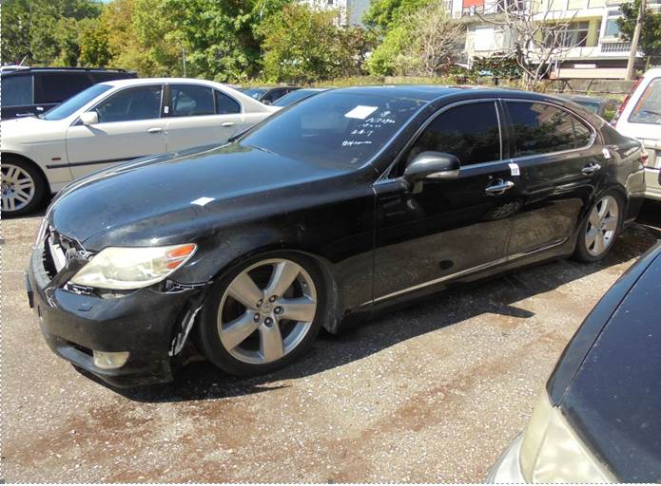
（Lexus轎車側面圖，2010年出廠，4608C.C.）
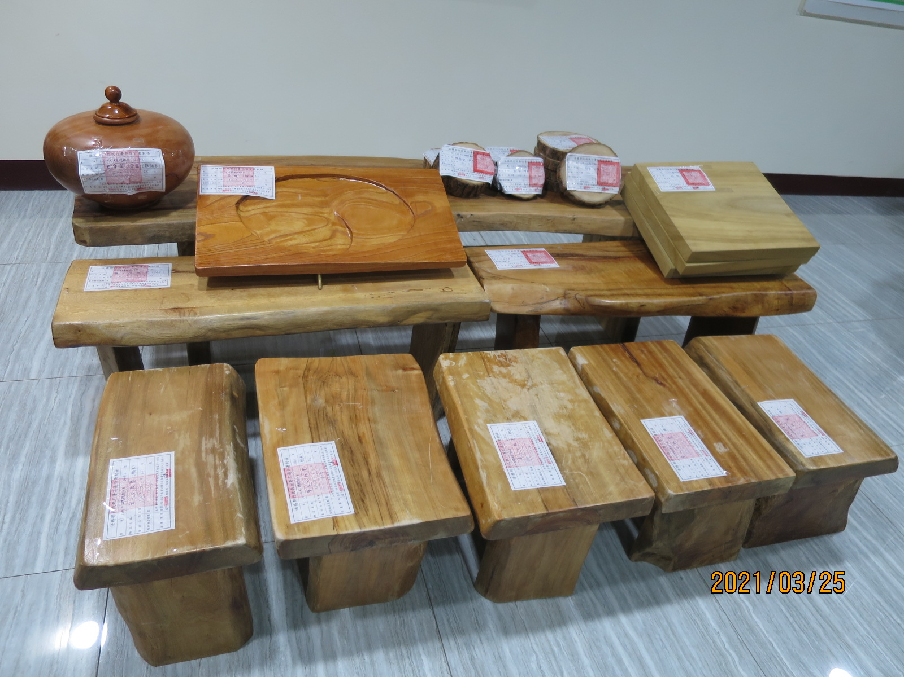
（原木家具系列）
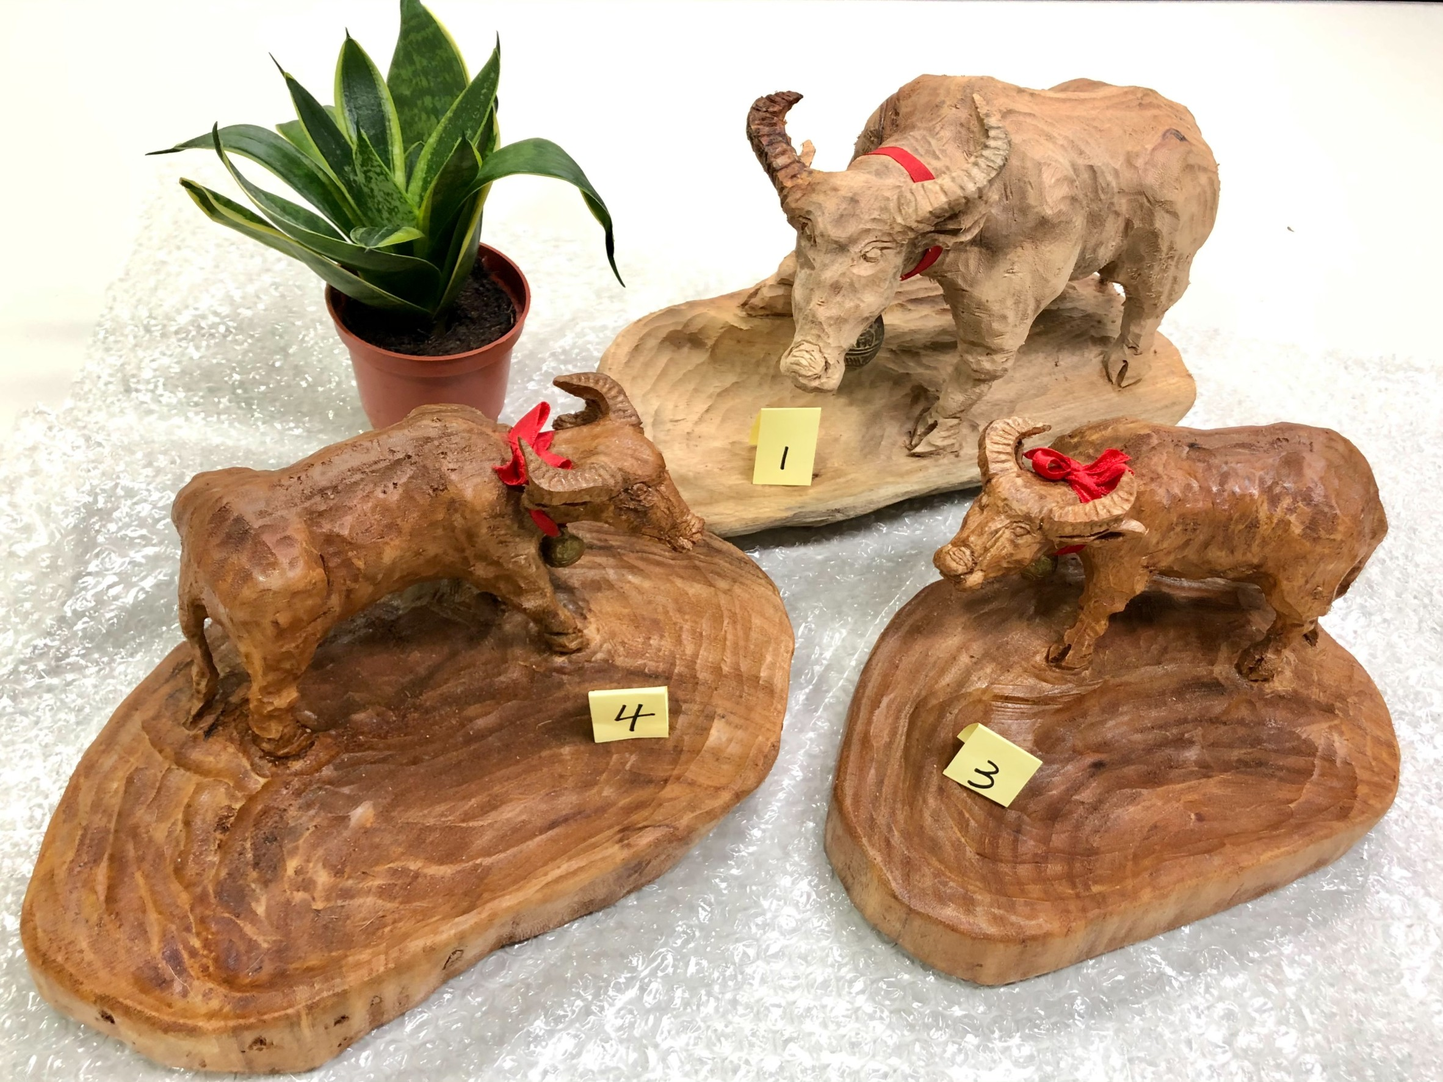（牛轉乾坤系列木雕，單件只要4,200元）

